Учреждение образования «БЕЛОРУССКИЙ ГОСУДАРСТВЕННЫЙ ТЕХНОЛОГИЧЕСКИЙ УНИВЕРСИТЕТ»

Факультет информационных технологий

**Лабораторная работа №12**

По дисциплине «Основы программной инженерии»

Исполнители

Студенты 1 курса

Песецкий Н.А.

Песецкий И.А.

Ломако А. Д.

Кутейко Н. С.

Трубач Д. С.

Минск 2021

**Содержание:**

**1.Введение1**

1.1. Цели1

1.2. Задачи1

1.3. План разработки приложения1

**2.Инструкция к игре**2

2.1 Меню2

2.2 Игровой процесс2

**3.Техническая документация к игре3**

3.1. Псевдокод3

3.2. Блок-схема5

1. **Введение**
   1. **Цель**

Создание консольной игры на языке C++. Игра представляет из себя текстовую рпг с возможностью покупки предметов, битв с монстрами, прокачки персонажа. При создании данного проекта мы использовали навыки полученные во время обучения.

* 1. **Задачи**

-Разработать консольную рп

-Создать игровую механику.

- При разработке использовать известные для нас команды ЯП С/С++;

- При необходимости, дополнительно изучить команды, которые помогут реализовать приложение.

* 1. **План разработки приложения**

-Создать примитивный консольный интерфейс к игре

-Разработать:

* механику сражений
* Игровой магазин
* Механику путешествий
* Модуль игрового персонажа

-Написать инструкцию к эксплуатации.

1. **Инструкция к игре**
   1. **Меню**

Меню представляет собой стандартную консоль windows с изменённой цветовой палитрой.

**2.2 Игровой процесс**

При запуске игры перед нами появляется консоль. Для начала игры у нас просят ввести имя персонажа. Далее нам дают выбор 1 из 3 классов. В игре существует 3 класса: рыцарь, лучник, маг. У каждого класса свои способности в боевой системе.   
 В основном игровом меню присутствует выбор 3 разделов: shop (вариант s), battle (вариант b), Boss (вариант B). В каждом из этих разделов происходят разные действия.

При активации магазина выызвается модуль магазина. В магазине вы можете покупать зелья и книги усиления персонажа. Покупки производятся за золото которое игрок получает при убийстве монстров.

В разделе battle игрок сражается с монстрами. Боевая система состоит из основных пунктов атаковать и сбежать. В подпункте атаковать есть выборка из нескольких способов атаки, а также возможность выпить зелья и блокировать удар. При выборе пункта сбежать вы покидаете сражения.

При выборе пункта босс игрок идёт сражаться с главным боссом игры. При сражении используется боевая механика как в разделе battle.

1. **Техническая документация к игре.**

**3.1 Псевдокод.**

**3.1.1 Main menu**

Начало

Задание цвета консоли

Выполнение ClassSelection()

Проверка hero_health:

если hero_health <= 0 то выполнение GameOver(), Конец

иначе продолжение программы

Выполнение StatsHero()

Вывод'Сделай выбор'

Ввод ch

Проверка ch:

если ch = s то выполнение Store() возвращение к StatsHero()

если ch = b то выполнение Battle() возвращение к StatsHero()

если ch = B то выполнение Boss() возвращение к StatsHero()

**3.1.2.Блок classSelection**

Позволяет игроку выбрать один из трёх классов героя с такими характеристиками, как hero_health, hero_agility, hero_intellect, hero_money, hero_level, hero_poison.

Псевдокод:

Начало

Ввод hero_name

Выбор hero_type

Если hero_type == 1

hero_type_name = "Воин"

Присвоение соответствующих характеристик и их вывод на экран

Если hero_type == 2

hero_type_name = "Лучник"

Присвоение соответствующих характеристик и их вывод на экран

Если hero_type == 3

hero_type_name = "Маг"

Присвоение соответствующих характеристик и их вывод на экран

Иначе

Очистка консоли

Вывод на экран "Введите корректно"

Возврат к выбору hero_type

Конец

**3.1.3 BattleModule**

ПСЕВДОКОД:

НАЧАЛО

1.Выбор случайного числа от 0до 7(для моба).

2.Выбор случайного уровня от 0 до уровень героя +5.

3 цикл( выполняется при условии, если жизни героя больше 0 и жизни моба больше 0)

В цикле вызываются функции (битва в зависимости от выбранного класса) в зависимости от выбранного числа)

4 Если жизни героя = 0, то выводится “ Вы проиграли” . Конец.

5 Если жизни моба = 0, то выводится ”Вы выиграли”, добавляются монеты в зависимости от уровня моба, и добавляется опыт, в зависимости от моба.

КОНЕЦ

**3.2. Блок-схема.**

**3.2.1 Main menu**

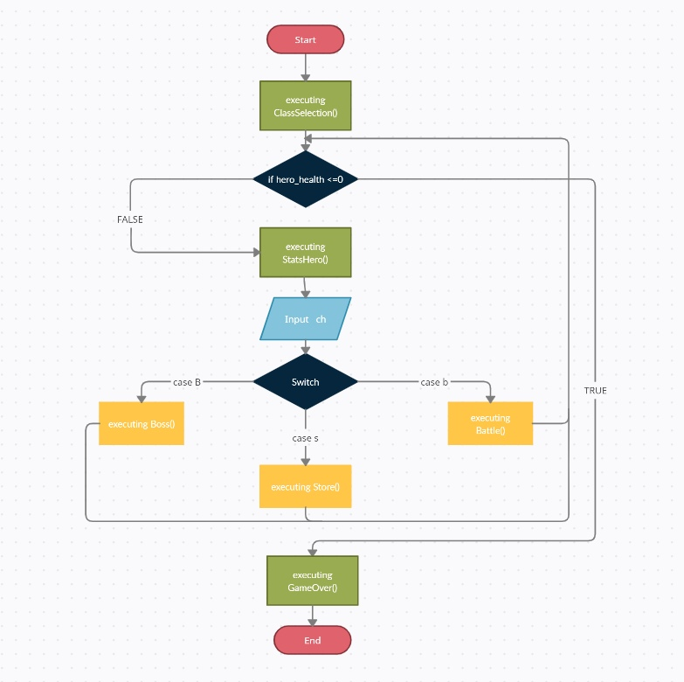

**3.2.2.classSelection**

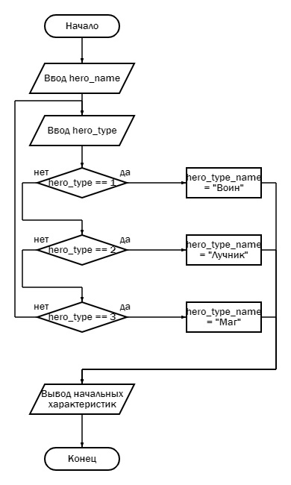

**3.2.3.BattleModule**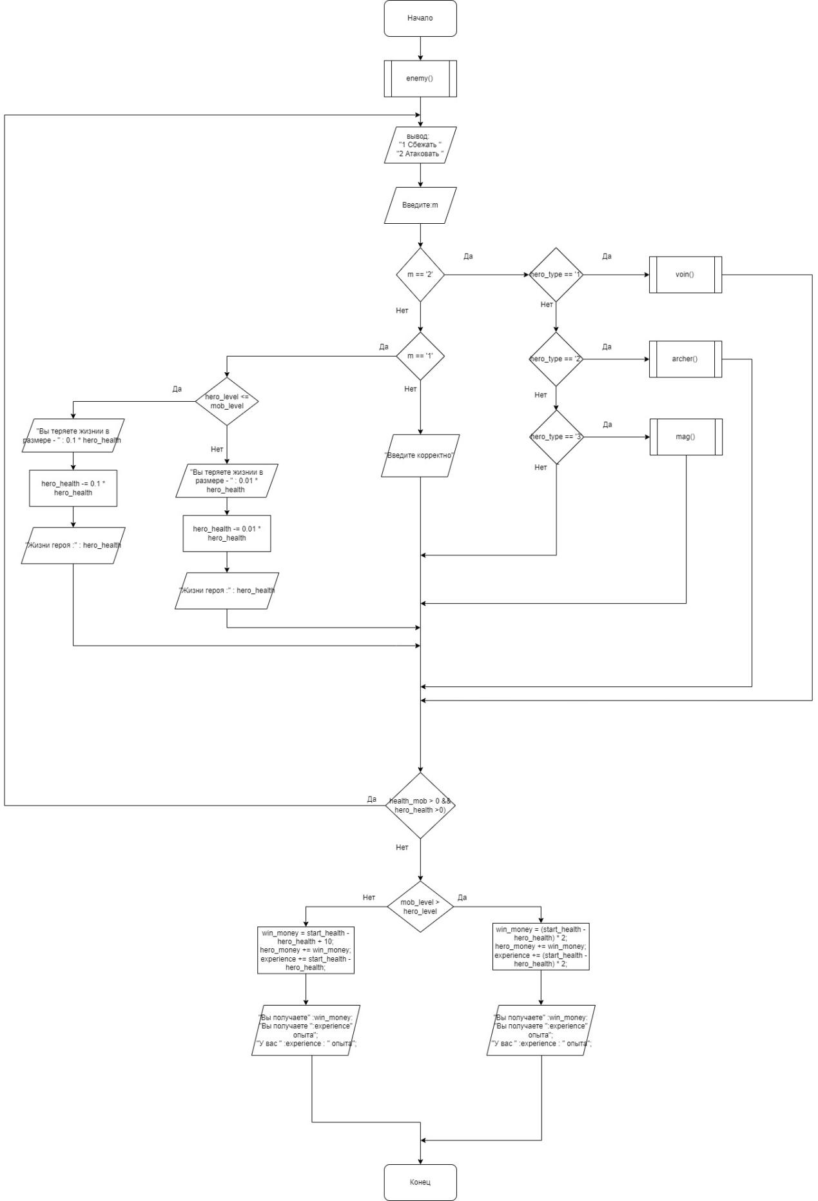

**3.2.4 Store  
